简介
https://www.opendoors.org.hk/TC
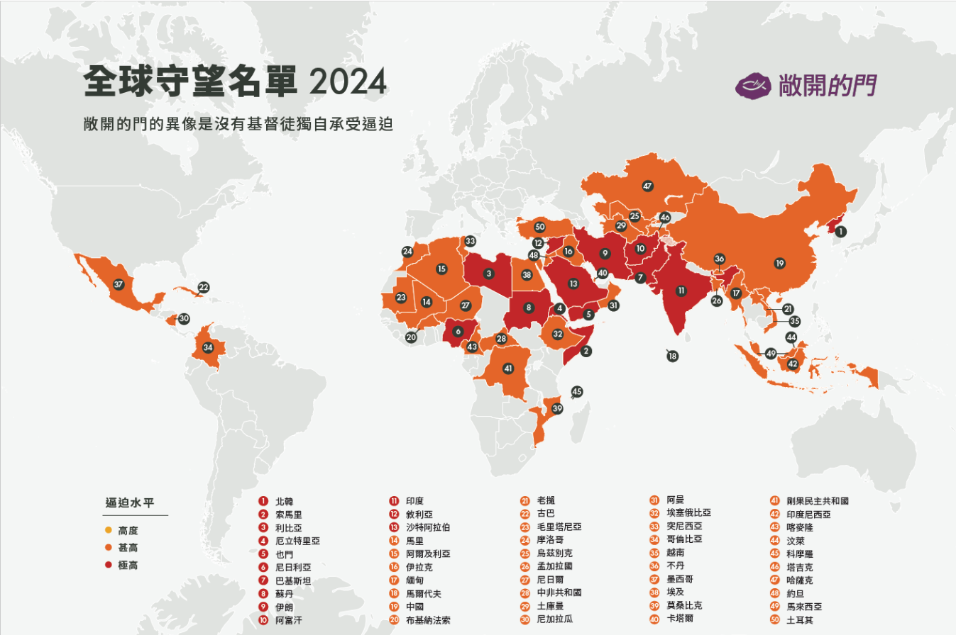
七分之一
基督徒在全球受到逼迫

五分之一
基督徒在非洲受到逼迫

五分之二
基督徒在亚洲受到逼迫

基督徒遭受逼迫最严重的国家排名
- 北韩
- 索马里
- 利比亚
- 厄立特里亚
- 也门
- 尼日利亚
- 巴基斯坦
- 苏丹
- 伊朗
- 阿富汗
- 印度
- 叙利亚
- 沙特阿拉伯
- 马里
- 阿尔及利亚
- 伊拉克
- 缅甸
- 马尔代夫
- 中国
- 布基纳法索
- 老挝
- 古巴
- 毛里塔尼亚
- 摩洛哥
- 乌兹别克
- 孟加拉国
- 尼日尔
- 中非共和国
- 土库曼
- 尼加拉瓜
- 阿曼
- 埃塞俄比亚
- 突尼西亚
- 哥伦比亚
- 越南
- 不丹
- 墨西哥
- 埃及
- 莫桑比克
- 卡塔尔
- 刚果
- 印度尼西亚
- 喀麦隆
- 汶莱
- 科摩罗
- 塔吉克
- 哈萨克
- 约旦
- 马来西亚
- 土耳其
北韩
再一次，北韩成为世界上基督徒处境最危险的地方。2023年，该国加强了边境防御，使得基督徒更难逃离，外人也更难支持接触他们。
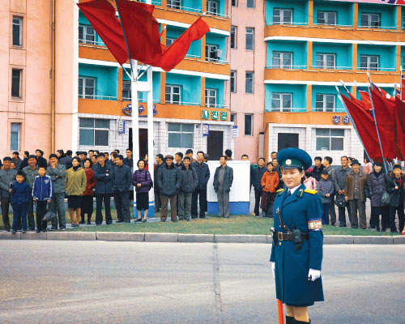
阿尔及利亚
阿尔及利亚名次上升了4名。
此前，该国有47所新教教堂，现在只剩下4所仍然开放。
4,998
基督徒被杀害
2023年，平均每天有13名基督徒因信仰被杀害；
82%的杀戮发生在尼日利亚。
尼日利亚仍然是跟随耶稣最致命的地方。
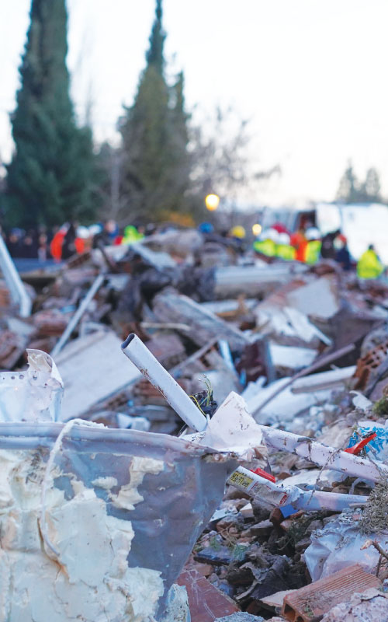
攻击事件增加7倍
14,766座教堂和基督徒财产遭到袭击，
针对教堂和基督教学校、
医院和墓地的袭击数量比前一年增加了7倍。
295,120
基督徒流离失所
2023年，平均每天有13名基督徒因信仰被杀害；
82%的杀戮发生在尼日利亚。
尼日利亚仍然是跟随耶稣最致命的地方。
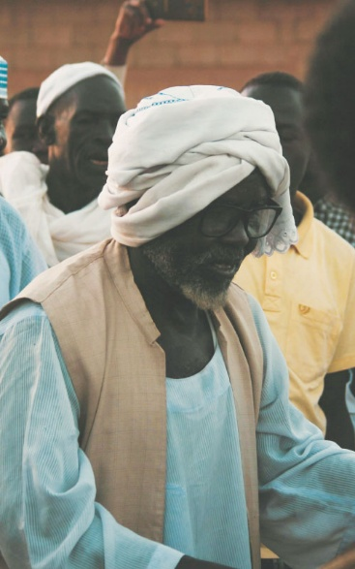

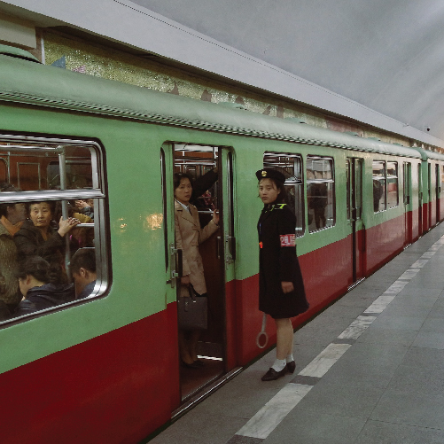

01北韩
无法自由呼吸的窒息感攫住了北韩基督徒。在北韩，若被发现信仰基督教，等同被判极刑──信徒不是被视为政治犯遭严酷对待，就是被当场处决，他们的家人也将面临同样的命运。据信，数以万计基督徒被关押在劳改营。《禁止反动思想与文化法》明确规定信奉基督教属重罪，将受严厉惩罚。聚会礼拜风险极高，在家中聚会而被当局逮捕的桉例时有所闻。
贫困像一张无形的大网，紧紧将整个国家卷覆其中。由于可耕地面积太小，进口粮食优先供给社会精英和军队，平民百姓时常在饥饿边缘挣扎。联合国估计，约有42%北韩人营养不良。基督徒家庭在粮食分配时常遭忽视，获得食物、工作和住房机会有限。
然而，尽管跟随耶稣的代价巨大，却有越来越多北韩人信主。姬浩谨记主的教导，毅然作出了牺牲，她说：「当我越认识神，生命就改变更多。我仍然饥饿，但我开始与邻舍分享，希望以此表达耶稣对他们的爱。」
代祷文
天父，愿每一位神儿女都能感受到你温柔的爱，并因你的力量而心中坚定，持守对耶稣基督的盼望。愿神保守北韩基督徒在狱中或在暗处秘密聚会的宝贵时间；赐予基督徒父母智慧和创造力，知道如何安全地与孩子分享信仰。愿神保护你的教会，当你的孩子必须做出艰难决定时，圣灵就带领他们做出合你心意的选择，向世人见证耶稣基督的救赎大能，吸引其他人归向你。为北韩领导人金正恩祷告，愿他的心思意念降伏在神面前，有智慧和能力制定出良善的施政方针，让所有的北韩人早日脱离贫穷，基本需求能被满足。奉主耶稣基督的名求，阿们！
浏览每日圣经原文灵修
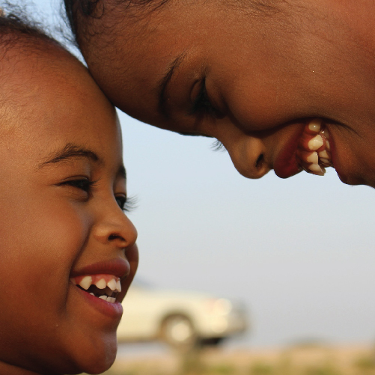

02索马里
跟随的路上荆棘满布，苦涩与甘甜交织，索马里基督徒清楚明白作主门徒所要背起的十字架是多么沉重。
当艾尔莎初尝为人父母的喜悦，迎来第一个孩子诞生之际，天父也为她预备了另一份礼物。神安排了一位异乡使者与艾尔莎相遇，福音种子悄然播撒在她的心田。艾尔莎开始质疑自小信奉的伊斯兰教，她花了3年探寻基督教和古兰经，最终义无反顾地接受了耶稣。
然而艾尔莎很快地意识到，这个选择注定艰辛。「我得着了耶稣，同时也失去了亲人、丈夫和同胞。」索马里奉行集体主义，个人与所属家族、社区关系密切；背离伊斯兰教被视为对文化和宗族的背叛，归主信徒将遭受家族的彻底唾弃。
在这片土地上，教会生活根本无从谈起，信徒们也无法公开聚会。危险无处不在，杀害基督徒是激进组织青年党的「高价值目标」，他们多次宣称要将所有基督徒一扫而空。
注：索马里青年党是一个伊斯兰原教旨主义恐怖组织，在其控制的南部和西南部地区施行严格的伊斯兰教法，生活在此的基督徒信仰逼迫情势最严重。
代祷文
天父，你认识每一个人，你知道每位索马里基督徒的名字，你也知道他们的生命故事。愿圣灵坚固索马里基督徒的心，赐下勇气，让他们感受到神临在的温暖和喜悦。当索马里基督徒冒着极大风险，努力跟随神的时候，求神保护他们免受家族、社区和激进组织的骚扰。愿十架上的耶稣成为索马里基督徒的安慰，因为他也曾在这世界上大遭逼迫，不被世人所接待。愿圣灵光照那些逼迫者的心，使他们认出耶稣基督才是永恒的生命救主。奉主耶稣基督的名求，阿们！
浏览每日圣经原文灵修
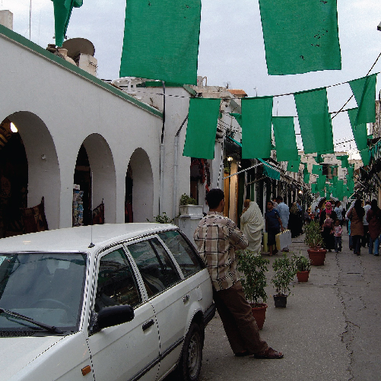

03利比亚
阿拉伯之春后，利比亚陷入军阀割据的溷乱局面，国家持续动荡不安──东部由利比亚民族军治理，西部则由与官方政府有联系的民兵组织掌控，两股势力皆深受激进伊斯兰主义思想影响，基督徒极易遭受暴力威胁与生命危险。
在这样的环境下，穆斯林改信其他宗教往往备受家人和社区的强烈迫害──面临被软禁、人身攻击、绑架、性暴力，甚至丧命的危险。归主信徒若聚会敬拜，无疑是自掘坟墓，教会活动在当地几乎难以为继。
即使是外籍基督徒，在这片土地上也难逃一劫。来自非洲其他地区的基督徒(其中不乏是到利比亚并试图前往欧洲的流离失所者)，由于没有利比亚公民身分，极易遭到绑架并被卖为奴隶，或成为激进分子泄愤的活靶子。
代祷文
天父，我们把利比亚的弟兄姊妹带到你面前，长期以来，他们在溷乱、动荡、致命的环境中，努力过着敬拜你的生活。愿神亲自安慰那些失去亲人、或被赶出家庭的利比亚基督徒。求神向那些被软禁、遭受人身攻击和绑架，或面临被迫从事劳动、性暴力的基督徒，显明你坚定的爱、怜悯与恩典。神啊！我们恳求你以超自然的方式，保护非洲各地的流离失所者，平安抵达庇护之地。愿神赐下权柄给合适的利比亚掌权者，使他有能力稳定利比亚的政治和经济，带领国家朝向和平、自由的方向前进。奉主耶稣基督的名求，阿们！
浏览每日圣经原文灵修
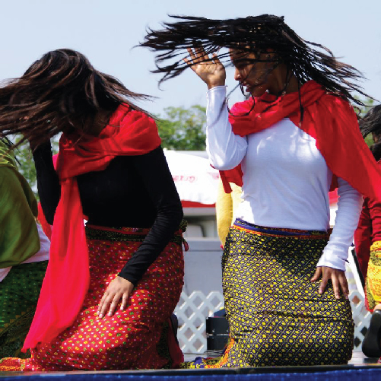

04厄立特里亚
厄立特里亚长期徘徊在《全球守望名单》的前列，政府的独裁专制让这个国家拥有「非洲的北韩」的阴暗别称。在这块不自由的土地上，只有厄立特里亚东正教、天主教及路德会等3个基督教宗派合法存在，其馀的基督跟随者无不饱受打压，不过就连属于3大基督教合法宗派的信徒，也必须忍受来自政府的紧密监控。公开讨论宗教迫害或批评政府干预教会事务，均会被视为对当权者的挑衅，引来牢狱之灾。。
估计目前有近千名基督徒被无限期关押在监狱中，未受任何正当指控，部分家庭教会成员更遭单独监禁^{注}长达十馀年。2024年1月，在首都阿斯马拉，有30名成年基督徒及数名儿童在一场生日庆祝会上被围捕。
政府监视每一位公民，污名化基督徒。这意味着任何从伊斯兰教归信基督或离开厄立特里亚东正教加入福音派或五旬宗教会的人，承受难以想象的巨大压力──面临强迫服兵役、在狱中遭遇酷刑，或生病时得不到医疗资源等威胁。即使如此，许多勇敢的厄立特里亚基督徒仍继续与主同行。
注：被监禁的人住在一个单独的牢房里，无法与其他人交流。大量研究表明，单独关押对囚犯有着深刻的负面影响，面临长期心理健康的问题。
代祷文
天父，在厄立特里亚这片土地上，基督徒面临着被逮捕、强迫服兵役的风险，我们为被囚的和那些违背自己意愿被迫参军的人祷告，你是发慈悲的父，你也是赐各样安慰的神，愿你亲自成为厄立特里亚基督徒的帮助，使他们存着勇敢的心，仰望你的应许，并依靠你的怜悯，度过苦涩发酸的日子。愿神加倍赐福厄立特里亚基督徒，尽管几十年来逼迫从不间断，但有许多人仍然忠心跟随你，为你打那美好的仗，活出属你的样式。我们放胆地祈求神改变厄立特里亚，让这个国家的百姓能拥有宗教自由，平等看待每一个人。奉主耶稣基督的名求，阿们！
浏览每日圣经原文灵修
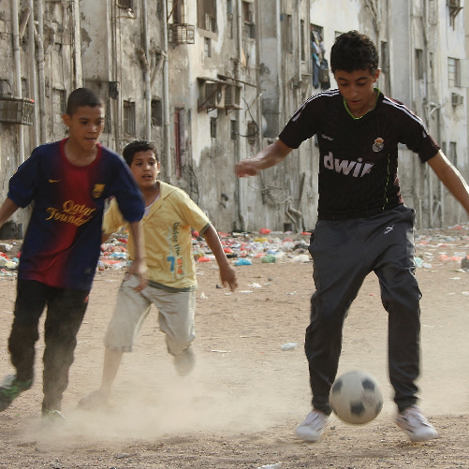

05也门
死亡威胁简讯已成为萨利赫生活中的「家常便饭」。作为一名也门基督徒领袖，这种威胁不是什么新鲜事。伊斯兰极端分子视他为头号通缉目标，甚至公开悬赏猎捕他。但萨利赫毫无畏惧，他爱自己的祖国，决心将耶稣的福音传遍也门。
萨利赫向神祈祷，寻求传福音的方式，答桉在建立家庭教会网络。约有70%的也门基督徒无法定期聚会，出于安全考虑，他们根本不认识其他信徒。家庭教会是他们唯一的聚会场所。
家人劝阻萨利赫离开也门，但他挣扎着说：「如果我逃走了，我会给教会留下什么样的榜样？我一直鼓励基督徒要勇敢坚强，提醒他们跟随耶稣必将承受艰难。现在就是我们作见证的时机。」
有两个月的时间，萨利赫被迫躲藏在家中。「有些日子我满怀希望，但也有软弱沮丧的时候。正是在那段黑暗的日子里，我切身感受到了神的同在。」他说。
时至今日，萨利赫仍然在也门及邻国奔走，牧养当地家庭教会。「尽管环境恶劣，但教会正在成长！我梦想有一天，每个村庄和城镇都会有基督徒。」
代祷文
天父，我们为萨利赫的勇敢感谢你，但我们还要为也门的弟兄姊妹祈求更多恩典。求你保护所有也门基督徒，免受恶者的侵害，供应他们的一切需要，并为他们预备时间聚集在一起，使他们有机会享受肢体的陪伴，互相担当彼此的重担。当也门基督徒不顾危险地跟随神的时候，求神给他们勇气和做选择的智慧。愿他们在基督里的新生命，吸引周围的亲朋好友归向神。为也门的内战祷告，恳求神止息战争，为这个陷入困境的国家带来和平，使也门人能在此地安居乐业，自由自在地敬拜你。奉主耶稣基督的名求，阿们！
浏览每日圣经原文灵修
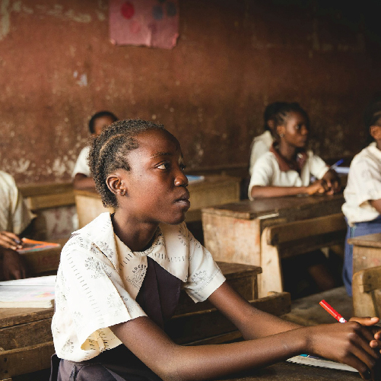

06尼日利亚
尼日利亚基督徒持续遭受巨大压迫，尤其是穆斯林占多数的北部地区，他们饱受伊斯兰极端分子和土匪的无情威胁与攻击。每年因信仰而被杀害的尼日利亚基督徒人数，超过全球其他地区的总和。这些暴行往往涉及破坏财物、绑架勒赎、性侵犯和谋杀等，许多人从此丧失生计，孑身一人逃离家园，徒留悲惨和创痛。
在穆罕默德．布哈里总统任内，富拉尼武装分子、博科圣地及西非伊斯兰国等极端组织越发猖獗，攻击教会的事件频传，使尼日利亚成为宗教迫害的烈火焚身之地。政府未能有效保护基督徒及究责肇事者。
伊斯兰激进主义的抬头，缘于全球暖化、环境恶化及人口激增等问题。富拉尼牧民为求生存，率领牲口南迁，却与包括基督徒在内的其他农民发生矛盾紧张。武装分子的加入更是将简单的冲突升高成至残酷的宗教对立。
尼日利亚虽然拥有一半的基督教人口，但北部实施严格的伊斯兰教法，基督徒仅有二等公民的待遇。穆斯林归主信徒常受家人排斥，面临放弃信仰的压力。
代祷文
天父，我们许多在尼日利亚的弟兄姊妹都经历过可怕的逼迫和创伤，祈求神的恩手医治他们的伤口，并倾倒安慰在他们的心中，恢复他们的灵性，重建他们的生命。愿神护庇正在遭遇攻击和威胁的尼日利亚基督徒，以你的平安围绕他们，使他们感受到你真实的临在。当他们努力遵从圣经教导来应对逼迫时，求神帮助他们，好让他们生命所散发的馨香之气，吸引更多人转向你。求神坚固在第一线扛起责任的教会领袖，使他们有足够的勇气和力量面对艰难。愿神赐下和平、稳定和安全在尼日利亚，并推动新政府采取有效的施政，保护你的孩子，以及公平分配资源。奉主耶稣基督的名求，阿们！
浏览每日圣经原文灵修
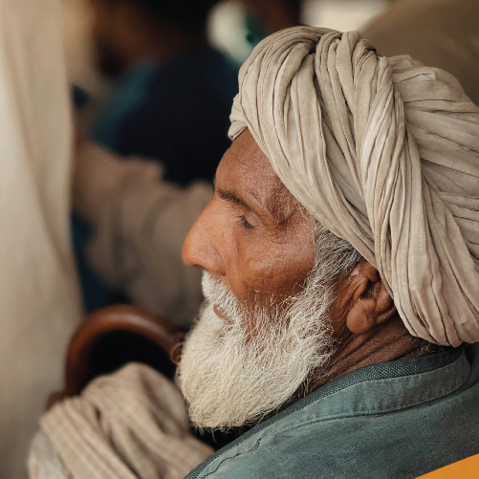

07巴基斯坦
2023年8月，巴基斯坦贾兰瓦拉基督徒社区遭受毁灭性袭击，二十多座教堂和近百栋房屋遭破坏，圣经亦被焚烧。这起暴力事件再次凸显当地基督徒所面临的敌对环境。据报导，此次袭击是对两名基督徒涉嫌亵渎古兰经的报复行动。
基督徒是巴基斯坦臭名昭着亵渎法的受害对象。尽管基督徒只占总人口的1.8%，但约四分之一的亵渎指控却是针对他们。巴基斯坦参议院最近通过加重刑期等措施，进一步强化这项备受争议的法律。许多基督徒生活在随时可能遭受诬陷的阴影下。
除了亵渎法以外，基督徒还饱受各种形式的折磨。绑架、虐待，被迫改信伊斯兰教的基督徒女孩人数不断增加，法院对此视若无睹。制度性歧视导致基督徒被边缘化，只能从事社会上被视为低下和肮脏的工作。
虽然教会在一定程度上享有聚会自由，但他们仍需接受严密监视，并时常成为炸弹袭击目标。逼迫事件主要集中在旁遮普省和信德省，而来自穆斯林家庭背景的基督徒，更容易遭受激进伊斯兰团体和亲朋好友的迫害。
代祷文
天父，唯有你才可以完全地安慰困苦流离之人，你是我们的神，你必施恩拯救寻求你的人。求神就近来，擦去每一位巴基斯坦基督徒心底的眼泪，包括贾兰瓦拉社区的人们，让他们在基督的十架中看见你信实的大能，饱尝甘甜的恩典。愿神向你的孩子显明你那永远不变的爱，因他们长久以来在巴基斯坦被视为二等公民。求神将人们从强迫劳动中释放出来，使他们能凭着恩赐，欢喜自由地做自己喜欢的职业。愿神拣选公正良善的领袖进入公部门，制定相关法律实现社会正义，确保我们在巴基斯坦的家人得到公平的对待。奉主耶稣基督的名求，阿们！
浏览每日圣经原文灵修
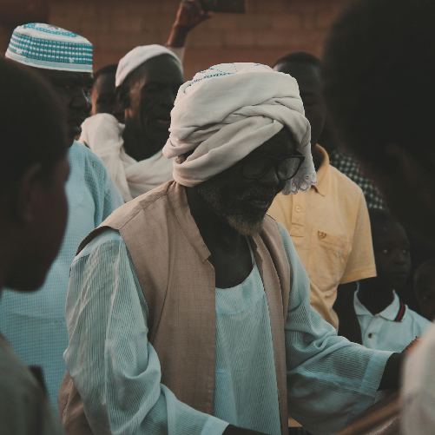

08苏丹

2023年4月，苏丹爆发了一场毁灭性的内战，源于正规军与快速支持部队(RSF)之间的权力角逐。这场惨烈冲突造成超过9,000人死亡，近600万民众流离失所，165座教堂被迫关闭，还发生诸如强奸、绑架和抢劫等侵犯人权行为。
长期以来，人们忧虑内战将助长伊斯兰极端势力重新在苏丹站稳脚跟，破坏政府为基督徒带来更多宗教自由的改革，包括废除叛教罪和取消伊斯兰国教地位。
最直接受到冲击的，莫过于穆斯林归主者，他们甚至刻意避免向孩子传讲耶稣，担心孩子无意中向人透露父母的信仰。
最近苏丹的冲突集中在首都，也就是大多数基督徒的居住地，如今他们不得不收拾行囊，逃离家园。而在如达尔富尔、青尼罗河和努巴山区等地区也发生零星交战，基督徒同样遭受无差别的袭击。
请不要忘记为苏丹人民祈祷，为流离失所的基督徒祈求上帝眷顾，为在动荡局势中事奉的教会领袖祈求力量，并祈祷教会能早日挣脱困境。
代祷文
天父，我们呼求你在苏丹实现和平，结束这场内战冲突。求神出手阻止极端势力趁机站稳脚跟，破坏国家的安全和稳定。此时此刻，求圣灵鼓励苏丹基督徒，特别是沮丧、疲惫和受伤的人，恢复他们的信心，重燃活泼的盼望。愿神成为苏丹弟兄姐妹的避难所，满足他们一切的需要，保护他们免受战火波及。求神保守过渡文官政府，在宗教自由和妇女权益方面所做的改革与努力。愿神让更多属你的百姓，心被神的爱所充满，看见苏丹基督徒的艰难处境，起身献上自己所拥有的资源，帮助他们度过这段动荡的时刻。奉主耶稣基督的名求，阿们！
浏览每日圣经原文灵修


09伊朗

伊朗对传统基督教会成员(如亚美尼亚或亚述教徒)的容忍仅止于表面，实际上他们被视为二等公民。传统基督教会成员被禁用波斯语进行崇拜或诵读圣经；一旦与穆斯林归主者扯上关系，等在前方的将是被捕入狱……
至于穆斯林归主者，在伊朗则完全没有容身之地。国家禁止穆斯林改信基督教，当局视此为西方势力打着宗教幌子意图破坏伊斯兰政权的阴谋。任何被发现参与家庭教会的人，都可能遭控危害国家安全，面临长期监禁，或遭受酷刑和虐待。
穆斯林归主者不仅要面对来自政府的迫害，就连自己的骨肉至亲和熟识的邻里也会给予他们沉重的打击──他们可能丧失继承权、被迫与穆斯林结婚，甚至失去子女的抚养权。
2023年7月，伊朗再次对基督徒展开大规模逮捕行动。然而，基督徒依旧冒着生命安全的风险，秘密参与地下教会活动。神的工作并未止步，他继续在子民中间运行，使伊朗的教会不断壮大。
代祷文
天父，感谢你让我们看见，即使是在狂风巨浪中，你依然在工作──伊朗教会正在增长。恳求神看顾在伊朗的秘密穆斯林归主者，保护他们免受逮捕和监禁，一次次安全地参与地下教会，与弟兄姐妹同心地敬拜你，实践初代使徒的教导，有团契相交的生活，在神的爱中彼此相顾，激发爱心，并在伊朗社会中，成为美好的见证，吸引人认识基督。那些因基督信仰而入狱的人，愿慈爱的神温柔地就近他们，向他们彰显你的恩典与怜悯。为伊朗政府祷告；愿圣灵在执政掌权者的心中动工，使他们因着敬畏上帝的创造，看重人的尊严、自由与平等。奉主耶稣基督的名求，阿们！
浏览每日圣经原文灵修
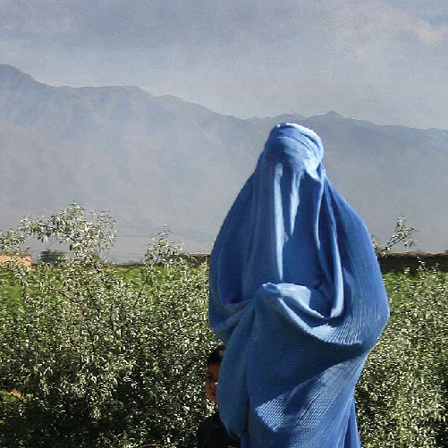

10阿富汗

我叫亚萨曼，与丈夫结婚11年，育有5名子女，年龄从10岁到1岁半不等。丈夫是一名老师，两年半前接受了耶稣。他努力与我分享他的信仰，但我心存疑窦，反复与他争辩。我们的关系变得紧张，我甚至一度带着孩子回娘家，考虑和他离婚。
有一天夜里，我做了一个梦，梦中的人问我是否看过圣经。这个梦对我影响极大，我向丈夫要了一本圣经，如饥似渴地细细品读。我深受感动，决心拥抱基督信仰。
我们住在清真寺附近，有些人对我丈夫的行径产生怀疑。一日清晨，他外出采办食材时遭人尾随，并被残忍杀害。我陷入深深的绝望与孤独中。
幸运的是，一位主内朋友和他的家人来看望我，给我精神上的支持，鼓励我完成丈夫传扬福音的遗志。我在神的怀抱中找到了安慰，信心也因此更加坚定。
对塔利班而言，阿富汗没有基督徒。大多数家庭教会都已关闭或隐秘地转入地下。整个国家都受到严格的伊斯兰教统治，这意味着阿富汗基督徒无论身在何方都面临艰难境遇。
代祷文
天父，我们齐心为远在阿富汗的弟兄姐妹祷告，他们正在那块土地上秘密坚守信仰，勇敢跟随主耶稣的脚踪。求神时刻与阿富汗属你的儿女同在，看顾他们生命安全，并使他们在黑暗中看见你的大光照耀，饱尝你的温柔慈爱。愿神帮助他们有能力承受来自家庭和社区的压力，知道如何以适切的方式活出信仰。求神预备安全的管道，使阿富汗基督徒能与弟兄姐妹相聚，在彼此的团契中找着力量和归属。为那些离开家园的阿富汗难民祷告，愿各国放宽难民政策，开放庇护居留途径；愿神兴起圣徒起来服事难民，供应他们一切所需，使他们可以在新的环境中重拾人生。奉主耶稣基督的名求，阿们！
浏览每日圣经原文灵修
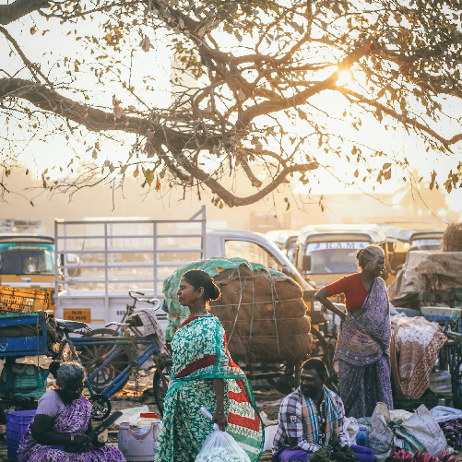

11印度

莫迪政府的施政备受争议。一方面，他推行诸多社会福利改善印度民生，包括水利、住宅及港口建设等基础建设。另一方面，在多元种族并存的印度社会，他却独尊印度教，鼓动印度国族主义，并动用司法打压异己，同时控制媒体传播对自己有利的讯息。
如今，质疑莫迪几乎等同质疑印度教，被视为亵渎行为。操弄宗教情感及国族身分认同，加深了印度社会的撕裂对立。多数印度教徒对少数民族的排斥情绪与日俱增，穆斯林、锡克教徒及基督徒在印度饱受歧视，更时有骚扰与暴力攻击的事件发生，如2023年发生的曼尼普尔邦骚乱^{注}，基督徒遭到不成比例的袭击。
越来越多邦通过《反改教法》，对基督徒构成相当大的威胁。据统计，超过2,300名牧师、教会领袖及信徒，因违反这项法律，遭到莫须有的诬告、逮捕或羁押。
注：这场冲突是由梅泰族(信奉印度教)与那加族和库基族(信奉基督教)之间的民族矛盾所引发。
代祷文
天父，在印度，有许多属你的子民正饱受着压迫、歧视和暴力的折磨，他们生活在持续的恐惧与痛苦之中，求你用慈爱的双手，抚平他们身体和心灵的创伤，赐予他们力量与勇气，有智慧地面对政府、社区和家人的逼迫。神啊！我们特别为2023年发生在曼尼普尔邦的暴力事件祷告；那场动荡不仅震撼了世界，更撕裂了当地人民的生活。恳求神施行医治在印度国族主义者身上，使他们心中的仇恨被你的爱所填满，产生从你而来的和平、包容和宽恕。愿印度教会在神的保守下发展，在溷乱的世代坚定地为主发光。奉主耶稣基督的名求，阿们！
浏览每日圣经原文灵修
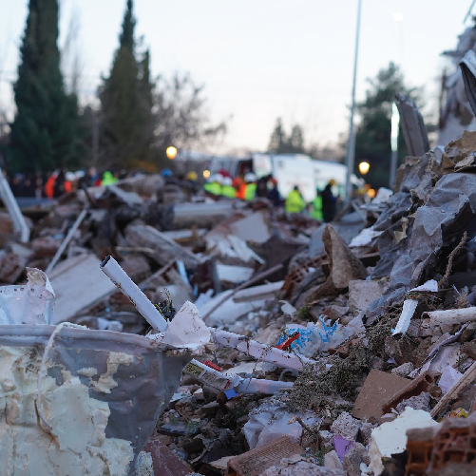

12叙利亚

去年2月，土耳其和叙利亚遭受了有史以来最严重的地震。无数人罹难或被埋在废墟之下，数百万的灾民无家可归，只能在临时避难所度过寒冬。然而，在这个黑暗时刻，教会团结起来支援叙利亚哀伤脆弱的民众，为灾民提供温饱、御寒之物，以及一处安身之所。
虽然灾民的生理需求得到纾解，但内心的伤痕却无法轻易治愈。叙利亚人里哈布哀叹道：「我们的灵魂饱受创伤的折磨，时时刻刻困扰不已。」叙利亚需要你我的代祷。许多叙利亚人心有馀悸，担心地震再次发生，目前还有许多人流离失所，到处都是等待修缮的房屋。而叙利亚内战的硝烟尚未散去，不少基督徒早已离开，另一波离乡潮正在酝酿，当地的教会前景堪忧。
宣教团队竭尽全力，努力坚固当地信徒们的信心，鼓励他们在这片土地上作光作盐。祈求上帝赐力量给叙利亚基督徒，帮助他们看见神的手正在作工，并感受到来自全球弟兄姊妹的温暖支持，内心的创伤得到耶稣基督的医治。
代祷文
天父，叙利亚在过去十年中饱受战乱和苦难的蹂躏，唯愿你施行医治和拯救，让所有遭受创伤、悲伤或痛苦的叙利亚人，都能经历神所赐那出人意外的平安，在风雨飘荡的环境中，心思意念得想主的保守。愿圣灵坚固叙利亚基督徒的心，使他们有力量在社区中作光作盐，特别是在去年毁灭性的地震之后。主啊！我们也要为这个国家向你祈求和平，愿圣灵运行在此地，引导交战各方放下武器，转而寻求止战的可能性，回应神的呼召，成为使人和睦的和平之子，以叙利亚全体人民的福祉为念。奉主耶稣基督的名求，阿们！
浏览每日圣经原文灵修
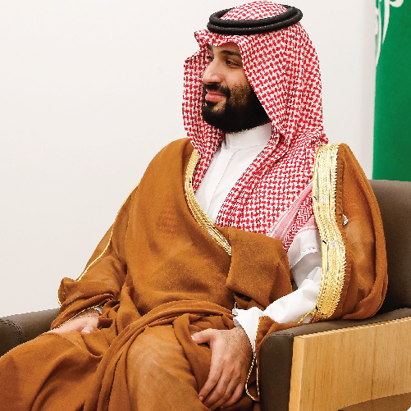

13沙特阿拉伯

善于思考的奥马尔，透过阅读和研究走上了跟随耶稣的道路。起初他只是对基督教抱持好奇心，但直到在异乡结识一个基督徒家庭，他的人生彻底改写。这个家庭不仅引导他阅读属灵书籍，更热切地与他辩论信仰。渐渐地，圣灵打开奥马尔的双眼，他看见真理的光芒，并决定献身于主。
回到沙特后，奥马尔兴高采烈地和族人分享基督信仰，却换来一阵挞伐和斥责，与他切断一切联系。奥马尔依旧竭力过着符合神心意的基督徒生活，但内心却充满苦涩的滋味。他眼见自己的孩子在学校学习伊斯兰教义，穆斯林妻子因太过危险而不愿意接受耶稣。
这是大多数沙特信徒的生活写照。在沙特，改信基督教等于是让家族蒙羞。虽有少数人勇于公开信仰，但更多人选择隐藏，就连对子女也三缄其口。外籍基督徒在当地分享信仰和参加教会活动也面临着类似的挑战。不过值得注意的是，沙特王储萨勒曼有意推动国家走向「温和」的伊斯兰教传统，社会风气似乎朝向开放发展，部分沙特人正秘密探索基督教。
代祷文
天父，我们赞美感谢你！尽管在沙特，基督徒面临着重重压力和逼迫，但你的教会仍在那里茁壮成长，这实在是你奇妙大能的见证。我们为那些勇敢实践信仰，甚至不惧风险分享福音的弟兄姐妹祈求，愿神赐下勇气与智慧，引导他们与渴慕真理的寻道者相遇。也求神医治那些遭沙特社会排斥的归主信徒，你施怜悯与安慰，并保守与帮助那些因信仰曝光而飘泊流离的沙特基督徒。父神啊，愿沙特所有属你的儿女都能在你的爱中交通，彼此有美好的团契生活，永不孤单。奉主耶稣基督的名求，阿们！
浏览每日圣经原文灵修
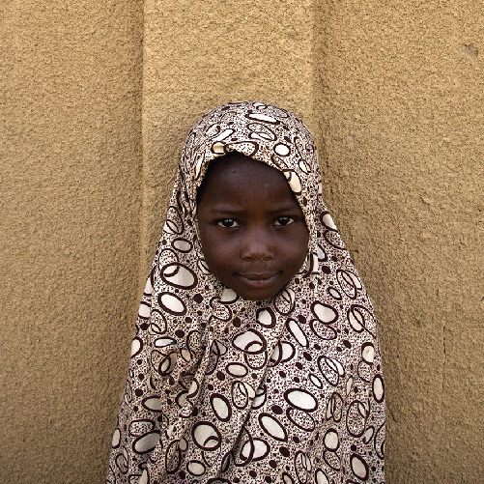

14马里

失去家园，教堂被烧，挚爱的人随风而逝。这是无数名马里基督徒的现实，也是牧师阿达玛的生命经历。「我们所在的地区(马里北部)正面临巨大威胁。人们的恐惧每天都在增加，因为一直都有战斗的消息，甚至在城市里也有绑架、各种袭击和土匪行为……」
2012年，伊斯兰激进分子在马里北部发动叛乱，引发马里内战，至今仍未消停。他们占领北部广阔的土地，夺取重要的水源和肥沃的土地，还绑架了不少在当地服事的宣教士，严厉打压伊斯兰教的叛教者。每一位生活在马里的基督徒持续生活在恐惧之中，时刻面临生命的威胁。
圣战分子的暴力活动正在向马里南部蔓延，国家机构的管控能力逐渐式微，大片地区陷入了无政府状态，落入了圣战组织的控制中。马里政府无力遏制叛乱势力的扩张，引发了大规模的公众抗议活动，最终促成了2020年和2021年的两次军事政变。与此同时，马里也成为了东西方大国较量地缘政治影响力的战场。
代祷文
天父，我们恳求你成为马里基督徒的力量，成为他们的帮助，也成为他们的避难所。求你供应他们所需的一切，包括日用的饮食，以及胜过苦难和逼迫的能力。慈爱的主啊！愿福音抓住每位神儿女的心，引导他们大胆并满有恩慈地抵挡邪恶，回应激进分子的不公义行为。愿圣灵在伊斯兰激进分子的心中施行拯救之工，我们切切仰望你，藉着异梦异象向这些人显现，让他们看见真理之路，回转跟随你这唯一的真神。愿神在马里建立坚强、有影响力的教会，祝福、照亮这块黑暗之地。奉主耶稣基督的名求，阿们！
浏览每日圣经原文灵修
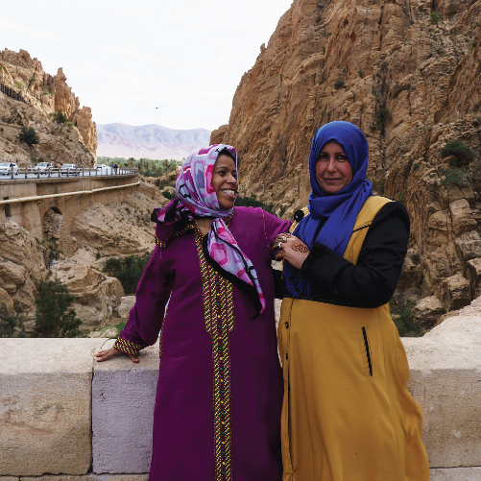

15阿尔及利亚

大多数阿尔及利亚基督徒有穆斯林背景。在日常生活中，他们饱受敌视和排挤，不仅面临来自亲友的冷嘲热讽、极端主义伊斯兰教师的胁迫，还有社会中存在的反基督教思想。
近年来，阿尔及利亚政府对新教基督徒的打压逐渐升高，许多教会被关闭，福音活动受到严格限制。政府威胁要起诉部分教会领袖，只因他们继续聚会崇拜。与此同时，阿尔及利亚制定了相关法律，禁止任何可能「动摇穆斯林信仰」或「引诱穆斯林改信其他宗教」的行为，模煳而广泛的罪行定义，为打压基督教传播留下充足空间。
阿尔及利亚全国仅有4座新教教堂仍在运作，其馀43座都已遭关闭，部分基督徒甚至因信仰而入狱服刑。在这片广袤的土地上，一场前所未有的逼迫狂卷而来，阿尔及利亚基督徒的处境严峻。
代祷文
天父，我们同心为阿尔及利亚的弟兄姐妹们祷告。求神临近他们，赐下安慰和力量，为他们涂抹伤口，医治他们的身体和心灵。当马里基督徒承受逼迫的压力和歧视时，求神赐下坚韧的心志，将他们从地上扶起，鼓励他们继续跟随主的道路。主啊，我们特别为阿尔及利亚的教会领袖祈求。尽管他们亲眼目睹了诸多教会被关闭，却仍冒着入狱的风险，维持聚会与事奉，求你向他们显明你的慈爱，在你里面经历那够用的恩典。愿圣灵感动阿尔及利亚的国家领导人，使他们允许神的子民能够自由公开地敬拜赞美，不再受到逮捕或骚扰的威胁。奉主耶稣基督的名求，阿们！
浏览每日圣经原文灵修
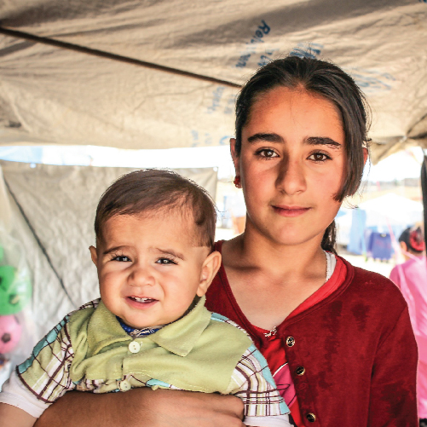

16伊拉克

萨拉是一位在伊拉克巴格达长大的穆斯林女孩，母亲早逝，父亲虽是穆斯林但不太虔诚。当萨拉15岁时，一个朋友给了她一本圣经，自此改变了她的人生轨迹。
萨拉开始读圣经，越读越被吸引。圣经描述的是一位充满慈爱的神，与古兰经中的神截然不同。「伊斯兰的教导让我对神(安拉)惧怕，但圣经内容却彻底颠覆了我从前所听到的。」
寻找信仰答桉的路并不平坦。当萨拉向父亲提出对安拉的质疑时，父亲狂怒地将她软禁起来，翻桌咆哮：「让我们看看你的神会如何拯救你。」
然而，上帝没有遗忘她。萨拉说：「每天晚上，我都会梦见有人伸手拉着我的手，把我带到一个非常明亮的地方。」10天后，神迹发生。「我恍如在梦中。那天早上，我在伊拉克北部一座城市的一间饭店房间里醒来，离我住的地方有几个小时的路程。」
这个神迹让萨拉对神的爱有了切身体会。尽管她因信仰而与家人关系决裂，不过她从未后悔跟随主。「我找到了新的家人，就是基督徒群体。」
代祷文
天父，愿主帮助伊拉克基督徒不被环境所击倒，不被艰难所战胜。愿神的恩典像活水般滋养他们，使他们有力量面对一切磨难；愿你的平安抚慰他们受创的心灵，医治他们的创伤。我们也为所有的伊拉克人祷告，愿神让更多慈惠事工团体，注意到他们的需要，如战后创伤照护、职业教育训练、社区重建等等，前来提供专业协助。为在伊拉克的逼迫者代祷，求神光照他们的心，使他们渴望认识真理，放下对基督信仰的偏见和恶意，转而效法那位充满爱的救主。恳求你的灵改变并更新逼迫者，引导他们走上公义与和平的道路。奉主耶稣基督的名求，阿们！
浏览每日圣经原文灵修
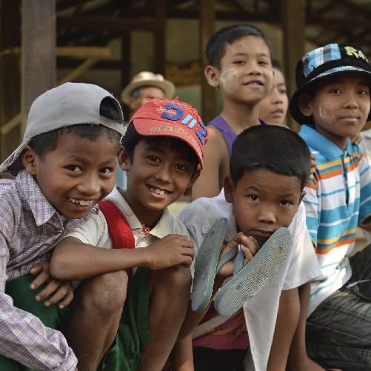

17缅甸

自2021年2月缅甸军事政变以来，基督徒的处境更加艰难。即使在以基督徒为主的地区如钦邦和克耶邦，也未能在空袭中幸免于难。大批基督徒被迫离开家园，在临时营地寻求庇护，流离失所的人数比以往任何时候都多。有些人甚至逃往丛林，被剥夺获得食物和医疗的机会。
基督徒是和平抵抗运动的一分子，部分基督徒武装组织也加入了战斗。政府军不分青红皂白地袭击基督徒村庄和教会，杀害了基督徒援助人员和牧师。除了持续的内战，初信者还饱受佛教、穆斯林或部落社区的逼迫，因为他们背弃了原有信仰。
缅甸军方擅长使用科技军事技术监视和打压基督徒少数群体。他们窃听电话并追踪网络活动，这给基督徒的生活以及当地服事的宣教士带来了巨大压力。
代祷文
天父，我们为遭受冲突和逼迫威胁的缅甸子民祷告，在这艰难的时期，求圣灵赐给缅甸基督徒力量、安慰和支持；当他们饱受打压时，求主与他们同在，使他们失望却不失去盼望。愿主保护缅甸的教会和基督徒免遭伤害，引导他们有智能，以合适的方式应对各种挑战，并帮助他们成为缅甸社会的和平使者，以耶稣基督的爱来回应仇恨。神啊！我们迫切寻求你的面，愿你结束缅甸内战，福音转化缅甸执政掌权者的心思意念，使他们渴望成为义的器具，为全国人民带来自由与公平。我们将缅甸人民的重担交托在神手中，惟愿神的旨意行在缅甸之上。奉主耶稣基督的名求，阿们！
浏览每日圣经原文灵修
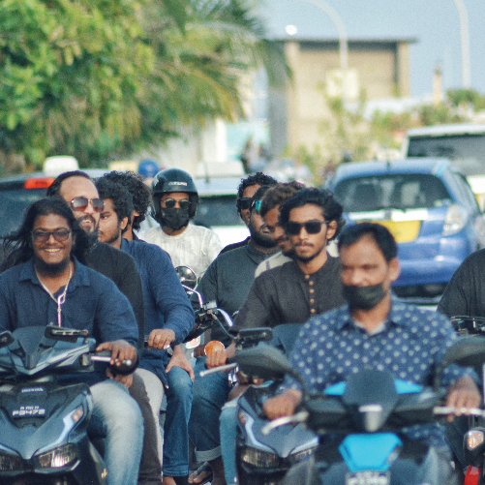

18马尔代夫

马尔代夫是一个岛屿天堂，欢迎来自世界各地的游客，但遗憾的是，这里并不欢迎耶稣和基督徒。
这个由上千座岛屿组成的国度自诩是一个100%的穆斯林国家，成为马尔代夫公民就意味着成为穆斯林。在紧密联系的马尔代夫社区内，任何偏离伊斯兰价值观的行为都很容易被发现，因此「叛教者」必须保守自己的信仰秘密，否则可能会被剥夺公民身分，与社会隔绝，并因违反伊斯兰教法而失去社会福利。
虽然外籍基督徒(主要在旅游业工作)比穆斯林归主者有更多自由，但他们的聚会受到当局的严格监控，因此许多人宁愿选择不聚会。此外，外籍基督徒被严格禁止与马尔代夫人分享信仰。2022年，政府颁布了一项新的法令，旨在加强对外籍人士的审查力度。根据这项法令，所有外籍人士，无论是从事旅游业还是其他行业，都必须严格遵守马尔代夫的伊斯兰法律和价值观。
值得注意的是，目前基督徒尚未成为极端分子直接针对的对象，但这仅仅是因为他们一贯小心翼翼地低调行事。
代祷文
天父，在这个穆斯林国家，马尔代夫的弟兄姐妹小心翼翼地持守着他们的信仰。虽然我们无法说出每一位马尔代夫少数基督徒的名字，但主可以。主啊！愿你安慰每个人，告诉他们你永远与他们同在，并让他们知道，在这普世教会的大家庭中，世界各地的圣徒们正在为他们祷告。我们也要大胆向神恳求，马尔代夫官方语言──迪维希语的全本圣经翻译能在2025年有所突破，使马尔代夫人能以自己的语言领受神话语，品尝那永生之道的甘甜滋味。我们祈祷马尔代夫总统的新任期，在宗教自由上可以有所作为，让这个社会拥有更多的包容和尊重。奉主耶稣基督的名求，阿们！
浏览每日圣经原文灵修
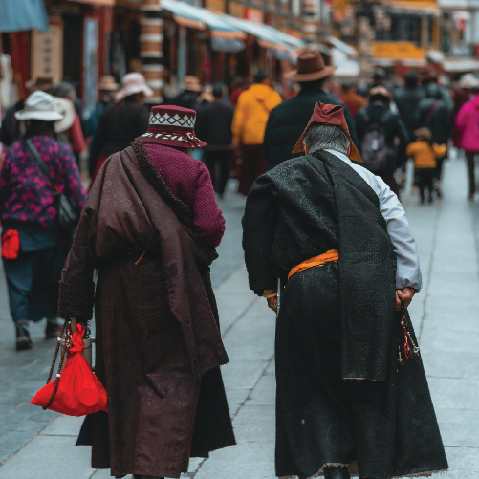

19中国

在中国，宗教自由一直是个敏感话题，宪法虽赋予公民宗教信仰自由，但政府对各类宗教实施管控。2024年，政府要求受官方认可的三自爱国教会张贴「爱国、爱教、爱党」标语。该如何在法律限制下传承信仰给下一代，是许多中国教会与基督徒烦恼的事。
位于伊斯兰教与藏传佛教地区的西部少数民族，还面对来自族人的逼迫。任何改信基督教的人被视为背叛家族，有遭受危险及伤害的可能。
代祷文
天父，我们为中国基督徒家庭祈求，愿神赐给父母们智慧和勇气，在法律限制下，仍能将宝贵的信仰传承给下一代，用生命向儿女们见证你的大能和慈爱。记念那些无法稳定聚会的中国弟兄姐妹，求神加添他们信心，并用你的话语坚固他们，在人生的旷野中，掌握喜乐的秘诀。我们为中国的教会领袖和牧者祷告，他们正在承受许多压力，但求圣灵引导，使他们有智慧，继续带领主的羊群，勇敢地为主的名作见证。特别记念少数民族地区的基督徒，靠着圣灵刚强壮胆，在逆境中坚持信仰，作神忠心的见证人，以温柔谦和回应族人的逼迫。奉主耶稣基督的名求，阿们！
浏览每日圣经原文灵修
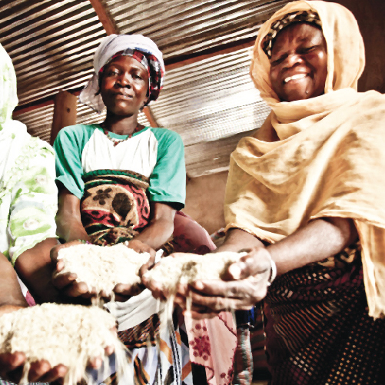

20布基纳法索

在布基纳法索，宗教极端主义的暴力正在悄然蔓延，无辜平民蒙受了无法弥补的创伤和悲惨遭遇，尤其是基督徒，马丁妮就是其中一位受害者。
那是一个主日崇拜后的早晨，马丁妮正在教会外与其他会友交谈。突然，一群伊斯兰激进分子闯入，烧毁圣经和讲坛，并残忍地射杀了所有男性会友。就在那一天，马丁妮失去了丈夫、父亲、兄弟和姐夫，带着满身伤痕四处漂泊，成为无家可归的难民。
宗教暴力在布基纳法索越来越严重。许多基督徒和温和派穆斯林被迫逃离家园，躲避极端组织的威胁。男性常常在袭击中丧生，留下无数的寡妇和孤儿。目前，布基纳法索至少有200万人因安全问题而流离失所；其中80多万人生活在极端组织控制的区域。随着法国军队撤离北部地区，局势进一步恶化。
代祷文
天父，我们要为那些遭受绑架、性暴力和死亡威胁的布基纳法索人，祈求你的保护和医治。愿父神以无限的慈爱抚平他们心中的创伤，赐予他们勇气和力量，在基督信仰中重拾盼望。愿神就近因暴力无家可归的基督徒，用你慈爱的恩手为他们包扎伤口，在异象中使他们看见你的同在。愿神带领宣教机构和教会以爱心来服事布基纳法索，为这里带来盼望、复原和爱，照顾他们的各样所需。愿神赐下和平与公义的果实，并呼召更多基督徒为布基纳法索祷告。奉主耶稣基督的名求，阿们！
浏览每日圣经原文灵修
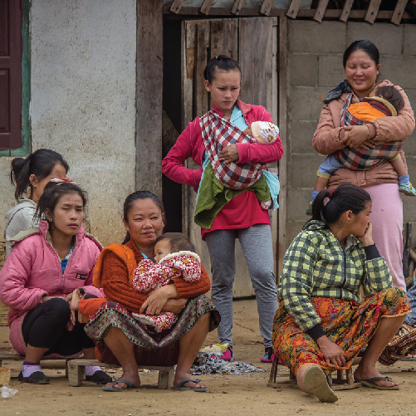

21寮国

「你们要为那城求平安，为那城祷告耶和华；因为那城得平安，你们也随着得平安。」杰里迈亚鼓励我们努力为所在的社区谋求利益和平安。然而，有时跟随圣经教导并非易事。
寮国北部的8个基督徒家庭(约30人)，今年冬天就遭遇了被扫地出门的窘境。自2020年以来，他们一直在村里忠心服事。但今年村长却联合其他村民，要求他们放弃信仰，否则将被驱逐出村庄。对这些以务农为生的村民而言，离开社区意味着失去收入和稳定生活，这无疑是置人于死地。
寮国基督徒普遍承受着信仰压力，还有激增的暴力事件。在当地，寮国政府严格监控基督徒的宗教活动。家庭教会被视为非法，只能秘密聚会，就连注册教会也常受到压迫和指控。
寮国归主信徒的处境脆弱，他们被族人视为叛徒，招惹神灵的愤怒，遭受来自家人和政府的胁迫。家人常常会煽动村民将他们驱逐出村庄。教会领袖也常成为主要攻击目标。
代祷文
天父，垂顾在寮国遭受监控和压迫的基督徒，特别是教会领袖。愿神慈绳爱索牵引寮国每一位属你的百姓，赐给他们从你而来的聪明和胆量，使他们即使处在艰难环境，仍能看见神施恩的记号，体会到神丰盛的供应，有力量继续往前行。为那些被驱逐出社区的寮国信徒祷告，求神为他们兴起四围的帮助和鼓励，使他们所经历得流泪谷，变成涌流恩典的泉源之地，向人见证神大能的膀臂，从来不曾缩短过。愿神保护并加恩加力给寮国未注册的教会，在简陋条件下依旧忠心聚会，享受与弟兄姊妹的团契。奉主耶稣基督的名求，阿们！
浏览每日圣经原文灵修
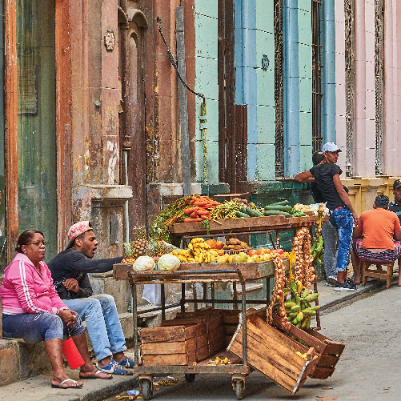

22古巴

颂乐、伦巴、骚莎、康加鼓、森巴、拉丁爵士、雷鬼……古巴是一处孕育音乐文化的地方。这个充满热情的加勒比海岛国，自1492年欧洲探险家登陆以后，历经西班牙的长期殖民统治，最终在美国的干涉下，独自走入共产体制。
作为一个彻头彻尾的无神论者，古巴政府将基督教会视为潜在的威胁和竞争对手，实行严格的管控，对于教会的注册和运作设置重重障碍。教会需要向政府申请合法注册，但政府往往拖延不决，迫使许多教会不得不非法运营。即便获准^{注}册，教会也要接受严格的审查和监督，所有教会活动都可能被亲政府公民或国家安全人员渗透。
任何公开批评共产政权、人权问题或腐败行为的人士都可能遭受骚扰、诽谤甚至是监禁，尤其是教会领袖和信徒。2021年，古巴发生大规模抗议活动后，支持或参与其中的基督徒皆遭到严厉打压。2022年，古巴通过新《家庭法》注，公开反对的基督徒也受到相当程度的迫害。
但感谢神的是，古巴教会仍在成长。
注：新版《家庭法》的重大改动包括：国家承认同性婚姻、LGBT收养合法化，以及合法无偿代孕行为，许多基督徒公开反对，认为这与圣经价值观相抵触。
代祷文
天父，无人能阻挡你不断复兴的工作。感谢赞美你使我们看见，一个个小小的家庭教会如春芽般，在逆境中破土而出。父神，愿你挪去压在古巴牧者同工心上的担忧，好让他们天天可以吃得下饭、睡得着觉，并引导他们在各种逼迫中披荆斩棘，为真理打美好的仗。我们也求神赐福给古巴秘密归主信徒，坚固他们的心，使他们不致迷茫，在这动荡的世代，如暗夜星火，熠熠生辉。愿圣灵感动古巴的执政者打开福音之门，容让基督的身体在那地合法公开聚会。奉主耶稣基督的名求，阿们！
浏览每日圣经原文灵修
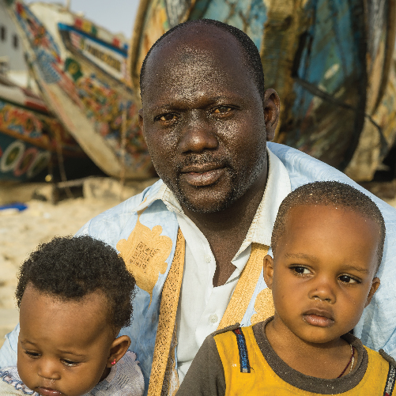

23毛里塔尼亚

毛里塔尼亚是一个以伊斯兰教为主的国家。穆斯林改信基督教不仅会受到政府打压，甚至遭判死刑。除了面临法律制裁，穆斯林归主者还遭到家人和社会的敌视，被逐出家庭、失去工作，甚至被迫流离失所。伊斯兰组织的存在威胁着所有的穆斯林归主者，迫于形势，他们只能秘密接受洗礼。虽然西方外籍基督徒基本上拥有宗教自由，但传教行为仍被严格禁止。
大多数毛里塔尼亚基督徒来自撒哈拉以南非洲国家，他们不仅因宗教信仰，也可能因种族问题而在就业方面遭致歧视。随着政府「阿拉伯化」政策的推行，外籍工人(尤其是基督徒)的就业空间日益萎缩，经济前景困难。
虽然穆斯林归主者可透过网络和社交媒体建立肢体关系，但由
于基础建设落后和家庭隐私问题，寻找属灵伙伴的路上仍然荆棘丛生。在农村地区，部落和家庭关系密不可分，穆斯林归主者承受巨大压力。另外，活跃在东部边境地区的伊斯兰武装分子对当地基督徒也构成相当大的威胁。
代祷文
天父，我们衷心感谢你赐给毛里塔尼亚基督徒坚定不移的信心。愿你的慈爱环绕每一位信徒，让每个人都清楚看见你在他们身上的奇妙作为。特别为因跟随神而背负沉重十架的弟兄姐妹祷告，愿圣灵成圣他们，帮助他们狂风巨浪中，仍然紧抓着神的应许，体会到神甘甜无比的陪伴和引导，从你的恩手中接过生命的冠冕。在「阿拉伯化」政策的重压下，求主赐给外籍工人有足够的工作机会，好让他们维持基本生活。愿神软化毛里塔尼亚社会坚定的伊斯兰世界观，带领这个国家走向宗教自由，保护属你的儿女脱离武装分子的威胁。奉主耶稣基督的名求，阿们！
浏览每日圣经原文灵修
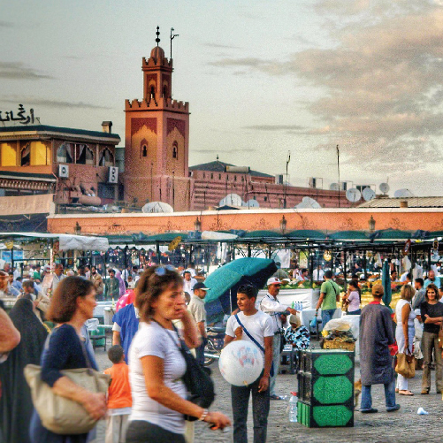

24摩洛哥

摩洛哥是一个传统的伊斯兰教国家，99%的人口信奉伊斯兰教。尽管西方文化的影响力日渐增强，但整个社会依旧保守。对于少数基督徒来说，尤其是从伊斯兰教改信基督教的穆斯林归主者，在日常生活中备受重重挑战。
穆斯林归主者常遭受家人和社区的强烈压力，被要求重回安拉的怀抱。由于无法获得公开聚会的许可，他们只能在家庭教会聚会礼拜。虽然改信基督教在法律上不算犯罪，但摩洛哥安全部门实力强大、消息灵通，穆斯林归主者仍有被当局逮捕和审讯的风险。
由于摩洛哥国王自称是伊斯兰先知穆罕默德的直系后裔，在国内享有极高的宗教地位，所以当局认为基督教的传播可能会动摇王室在伊斯兰教中的统治正统性。另一方面，政府对激进的伊斯兰团体心存戒慎，透过打压异教来安抚他们。因此，阿拉伯语基督教资源受到限制。即使在社交媒体上，基督徒也不得不使用化名，小心翼翼地分享信仰内容。
代祷文
天父，求神亲自保护摩洛哥基督徒，带领他们躲过被当局逮捕和审讯的危险，为他们打通一条平安的路径，好让他们能够敬拜赞美你的圣名，继续走在跟随你的道路上。为那些被囚的弟兄姐妹祷告，黑暗的牢狱阻挡不了神慈爱的光芒，愿神伸出大能的手臂，使他们在磨难中，也能经历你丰盛的恩典，重新站立得稳。愿神突破摩洛哥安全部门所设下的层层重围，以出奇不意的方式，把基督教资源、福音单张送到寻道者手中。愿主看顾摩洛哥初信者，帮助他们在充满敌意的环境中，仍能发出生命的芬芳，成为有力的见证人，宣扬神救赎的大爱。奉主耶稣基督的名求，阿们！
浏览每日圣经原文灵修
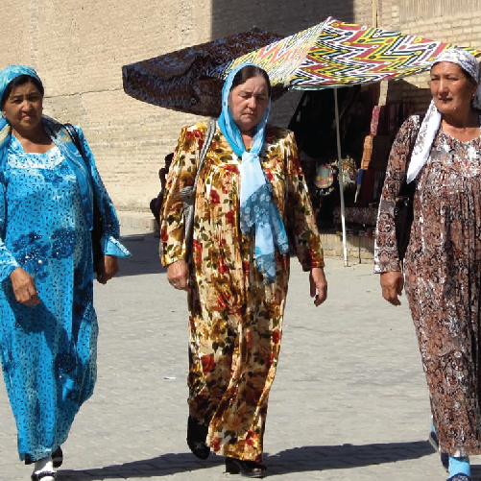

25乌兹别克

作为历史上古丝绸之路的中心枢纽，多种族、多文化、多信仰在乌兹别克长期共生。在这片富饶的土地上，城市的古朴与现代错落有致，既充满着浓郁的伊斯兰风情，又难掩俄罗斯文化的影响。然而，多元文化交融的历史痕迹并未让乌兹别克包容开放，乌兹别克政府透过《宗教法》限制人民的宗教自由，所有宗教团体必须事先注册才能从事宗教活动。
不同的基督教宗派在乌兹别克面临不同程度的压力；如俄罗斯东正教会，由于与乌兹别克人接触较少，政府的打压相对宽松。但浸信会、五旬节派等非传统小型教会却处境堪忧，他们特别容易遭到警察的突袭搜查、威胁、逮捕和罚款，被政府贴上「极端分子」和「间谍」的莫须有罪名，时刻怀疑他们意图颠覆现有体制。
1991年上台的伊斯兰．卡里莫夫舍弃了自由民主，带领乌兹别克向独裁专政之路驶去。即使这位独裁者在2016年殒落，支撑他权力的铁腕体制却未见动摇，限制宗教自由的高压政策丝毫没有松绑的迹象。
代祷文
天父，乌兹别克基督徒所承受的苦难是我们无法想象的，被突击搜查、威胁恐吓、失去工作，甚至监禁，他们为了跟随你，付出沉重的代价。但愿乌兹别克基督徒今天深深地明白，你正看顾着他们，你也看重他们的委身和牺牲。愿他们在黑暗中能看见你同在的亮光，在软弱中感受到你大能的扶持。我们呼求你保护乌兹别克的教会，使他们有智慧和胆量，不被环境所击倒。愿圣灵光照逼迫者的心，化解他们对福音的限制。愿神医治和安慰正在承受逼迫之苦的儿女，叫他们能用神所赐的安慰，去安慰那遭各样患难的人，包括那些还不认识神的人们。奉主耶稣基督的名求，阿们！
浏览每日圣经原文灵修
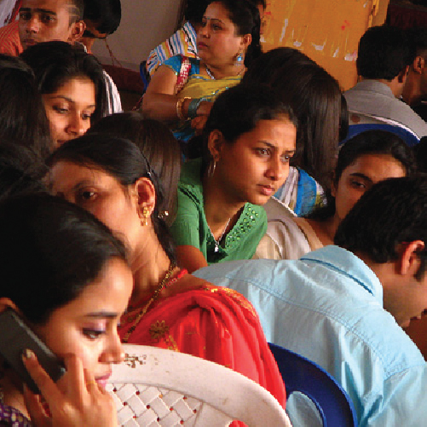

26孟加拉国

孟加拉国是一个穆斯林占绝大多数的国家，基督徒往往遭受歧视和边缘化对待，反基督教的仇恨言论在社交媒体上肆意传播。
阿莎娜是一位基督徒母亲，她为4岁的儿子贾汗吉尔入学而烦恼，担心他会因宗教背景而受到同学的排挤。如她所预想，就在入学第一天，老师以「班上没有空位」为由，把贾汗吉尔遣送回家。当阿莎娜去校方理论时，老师直言不讳地表示，贾汗吉尔的存在会令穆斯林学生离校，所以才请他回家。
因信仰不同而遭到教育歧视的故事，在孟加拉国随处可见。许多年轻的基督徒，尤其是穆斯林归主者，在求学过程中饱受老师和同侪的霸凌，他们不仅不敢公开信仰，也对学习失去热忱。从小所经历的痛苦逼迫，甚至让这些孩子长大后产生身分认同危机。
面对学校的不公平待遇，基督徒家长几乎没有申诉管道。他们的声音往往被人置之不理，或要他们忍气吞声。当孩子连受教育的基本人权都被剥夺时，家长又岂能无动于衷？阿莎娜的内心满是无助。
代祷文
天父，愿你的恩典触摸孟加拉国基督徒，用你的大能医治他们身体和情感上的伤痕，他们因信仰你而承受许多压力、歧视、排挤和攻击，祝福他们在死荫幽谷中遇见你，经历你同在的平安和盼望。愿圣灵点燃孟加拉国年轻基督徒的心怀，使他们重燃对学习的热忱，并明白你是一切知识的源头。祈求圣灵坚固孟加拉国年轻基督徒的信仰，引领他们在神的爱中找到归属感，认识自己在神的眼中是何等宝贵，是神所珍视和喜爱的儿女。主啊，我们也为那些逼迫者祷告，愿他们的眼睛得开，看见你无条件的爱和丰富的恩典。愿真理光照进他们的心，使他们在基督里找到新生命。奉主耶稣基督的名求，阿们！
浏览每日圣经原文灵修
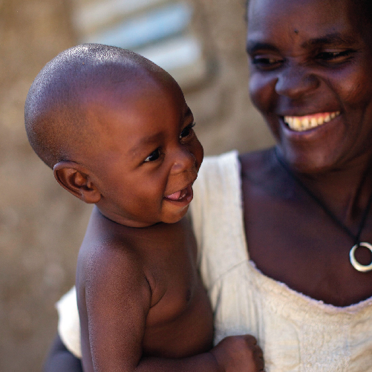

27尼日尔

星期三，风云变色。身着军装的总统府卫队扣押总统巴祖姆，占领国家电视台发动政变，废除宪法并封锁国家边境。府卫队队长奇亚尼声威十足地宣布自己为尼日尔新领导人。中西非地区在过去10年接连经历了9次军事政变，如今，尼日尔的局势为这动荡不安的地区再添一记重磅炸弹。
贾迪是一名经验老到的安全分析专家，就连他也为尼日尔的未来感到万分忧心。贾迪直言不讳地说：「尼日尔向来是中西非上的一座和平之岛，国内局势始终相对稳定。但现在，尼日尔步入一个充满变数的未知新时代，极端伊斯兰组织势必会乘机大举渗透。」
尼日尔一直是西方遏制恐怖主义的重要合作伙伴。然而，2023年的军事政变，让一切努力付之一炬，掀起一股多米诺式的骨牌效应。贾迪颤声说：「马里、布基纳法索、几内亚、乍得，现在又轮到尼日尔。下一个是谁？」任何的政治动荡，都会让伊斯兰极端主义趁势兴起，使基督徒和教会陷入危险处境。
代祷文
天父，祈求尼日尔在经历军事政变后，极端主义组织的影响力不会在这片土地上蔓延，国家能够恢复往日的稳定和平。主啊，但愿尼日尔基督徒从你那里得安慰和帮助，并求你保守他们免受伤害，远离邪恶。愿你的权能粉碎那些想要煽动暴力的人的计谋，并引导他们归向你，做一个合神心意的器皿。愿神医治我们承受苦难的弟兄姊妹，满足每一个人的需要，并帮助你的孩子在困难时刻定睛于你。愿你仰脸光照他们，赐他们勇气和力量，在仇敌面前持守信仰到底。主啊，愿你的爱消弭尼日尔所有的仇恨和暴力，使你的公义和怜悯在人心中扎根。奉主耶稣基督的名求，阿们！
浏览每日圣经原文灵修
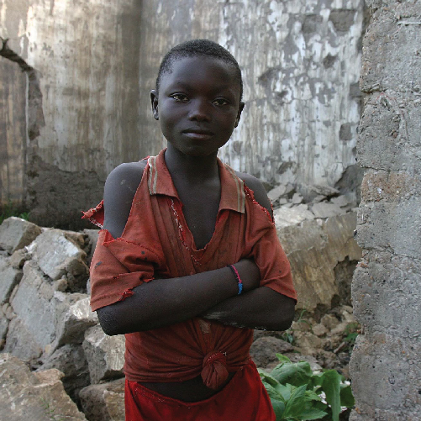

28中非共和国

祖芬尼、史蒂芬和妙费拉这三位稚气未脱的小男孩，在一场教堂恐怖攻击中失去了双腿。祖芬尼常感叹自己无缘成为优秀足球员，然而他拒绝走向怨恨和复仇，反倒希望有一天有机会告诉那名投掷手榴弹的伊斯兰激进分子，自己已经原谅了他。一旁的史蒂芬也说：「我已经原谅了那些不明事理的行凶者。」
在中非共和国这片饱受内战蹂躏的土地上，太多无辜平民丧失生命，家破人亡。反政府的民兵组织纵火焚烧教堂，逼迫基督徒加入组织，许多人遭受谋杀、绑架和性暴力的凌辱，留下满目疮痍的社区和家庭。尽管身处在硝烟之中，祖芬尼、史蒂芬和妙费拉仍勇敢地参与学校和体育活动，并稳定在教会聚会。他们由衷感谢善心人士的资助与支持，期待自己的「截」后人生能写出美好的篇章。
是十架上的耶稣基督，给了这群男孩超乎年纪的宽恕的力量。
代祷文
天父，我们为祖芬尼、史蒂芬和妙费拉感谢你，你使他们有能力去宽恕曾经伤害了他们的人，并赐他们爱仇敌、传福音的勇气。我们祈求神看顾可爱的祖芬尼、史蒂芬和妙费拉，你赐他们智慧、果敢和坚忍来面对残疾生活的挑战。我们也祈求你供应他们一切所需，让他们能在世界上自食其力，活出有尊严和意义的生命。我们恳求你以超乎寻常的恩典，介入中非共和国，结束多年的冲突和动荡，使国家能正常运作，人民可以过上平静祥和的日子。我们也纪念失去了家园、生计的人们，包括神所爱的儿女，愿神的慈爱临到他们，使他们在绝望中找到活下去的力量。奉主耶稣基督的名求，阿们！
浏览每日圣经原文灵修
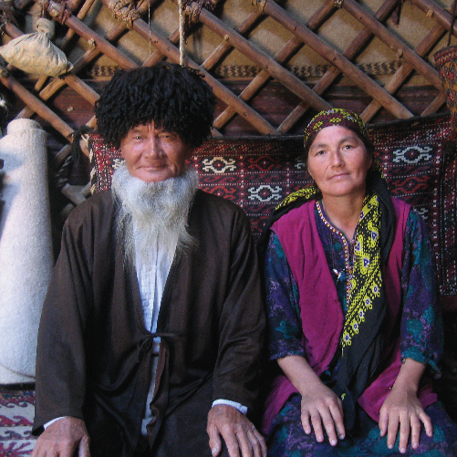

29土库曼

土库曼宪法虽保障宗教自由，但基督徒在这个中亚国家却难有喘息的空间。政府动用庞大的国家特工力量，包括警察、国家安全委员会特勤局以及地方伊玛目，密切监视一切宗教活动。印刷或进口任何基督教材料都受到严格管控，基督徒几乎无法公开分享自身的信仰。
俄罗斯东正教会和亚美尼亚使徒教会的主日崇拜虽然会受到政府监控，但由于他们历史悠久，当局给他们的信仰自由相对较宽松。浸信会、五旬节派等基督新教宗派，却时常遭到当局打压，经常面临骚扰、恐吓、逮捕和重罚。
穆斯林归主信徒在生活上首当其冲地受到严厉迫害，不仅承受来自政府的压力，连家人、朋友和社区也予以敌视。男性常常遭受殴打、威胁、被剥夺继承权以及在职场上受到差别待遇。女性则可能被软禁家中、强迫结婚，有些甚至恐遭性侵犯。
代祷文
天父，为那些在限制和监视下疲惫不堪的土库曼弟兄姊妹祷告，愿神使他们重新被圣灵所充满，重拾对基督信仰的信心。愿神赐福教会领袖，赋予他们智慧和力量，引导教会在逆境中蓬勃发展，让神的教会在当局的监视下隐藏起来。求神赐给土库曼基督徒勇气，帮助他们以生命见证耶稣基督的大能，以良好的美德吸引周围的亲朋好友来认识主。父神，我们求你改变土库曼整个国家的属灵氛围，使你的教会在那里扎根，逐渐成长，并吸引更多土库曼人渴望归向你，敬拜你这唯一的真神。奉主耶稣基督的名求，阿们！
浏览每日圣经原文灵修
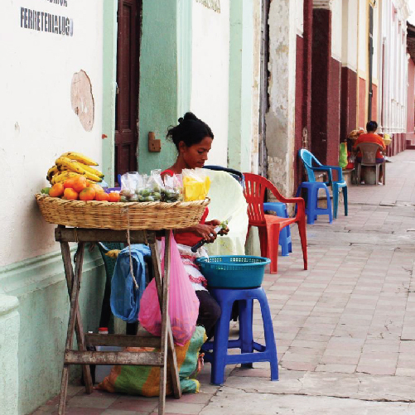

30尼加拉瓜

自2018年反政府抗议运动爆发以来，尼加拉瓜陷入动荡的漩涡，基督徒社群亦深受其苦。
反政府抗议运动源于民众不满奥蒂加总统所推动的社会福利改革措施，但随后演变为反对独裁统治的大规模示威活动。面对民怨的高涨，奥蒂加政府采取强硬手段镇压，导致数百名抗议者死亡。
许多教会及弟兄姊妹在这场风波中公开谴责政府的暴力行径，要求奥蒂加下台，然而，这也令他们成为当局打压的目标。政府以「维护社会秩序稳定」之名，对教会展开全方位严厉打压。教会财产遭没收，基督教学校、电视台和慈善机构纷纷被勒令关闭。奥蒂加总统将教会领袖贴上「恐怖分子」和「政变策动者」的标签，以此来压制削弱基督徒在尼加拉瓜的影响力，阻绝他们传播异议资讯。面对如此严峻的形势，部分基督徒出于恐惧而选择缄默，教会内部也因此而产生分裂。
作为一个曾经是中美洲民主灯塔的国家，尼加拉瓜如今正步入独裁专制的阴影，基督徒成为其中最大的受害群体。
代祷文
天父，你的百姓忠于耶稣的教导，他们公开谴责政府不正义的作为，却也为此受苦，我们恳求圣灵坚固他们的信心，在艰难中看见你大能的膀臂扶持，经历神奇妙的作为——身体和灵魂在哪里软弱，就在哪里靠主得刚强。主啊，求你医治所有的伤害，在日益充满敌意的环境中，赐予尼加拉瓜基督徒源源不绝的智慧、勇气和保护，并使他们拥有谦和与温柔，应对各样人际关系。愿神保守尼加拉瓜教会的合一，团结起来，继续在神的恩典与良善中成长。愿圣灵在奥蒂加总统及官员们的心中大大动工，使他们因着认识主，以神的眼光来对待尼加拉瓜人民。奉主耶稣基督的名求，阿们！

